ФЕДЕРАЛЬНОЕ ГОСУДАРСТВЕННОЕ АВТОНОМНОЕ ОБРАЗОВАТЕЛЬНОЕ УЧРЕЖДЕНИЕ ВЫСШЕГО ОБРАЗОВАНИЯ
«РОССИЙСКИЙ УНИВЕРСИТЕТ ТРАНСПОРТА»
(РУТ (МИИТ))

Институт транспортной техники и систем управления
Кафедра «Управление и защита информации»

ОТЧЁТ
О ПРАКТИЧЕСКОЙ РАБОТЕ №1
По дисциплине «Процедурное программирование»

Выполнил: ст. гр. ТКИ – 112
Шишконаков Д.А.
Проверил: к.т.н., доц.
Васильева М.А.

Москва 2021
Оглавление
- Условие задачи ........................................................................................... 3
- Блок-схема алгоритма................................................................................. 3
- Текст программы на языке C++ ............................................................... 3
- Результаты работы программы и проверка ............................................. 4

ЗАДАНИЕ 1.1
  - Условие задачи

Создать консольное приложение, вычисляющее значения переменных по представленным формулам. Расчёт примера осуществить по заданным константам. Вывести на экран значения исходных данных, а также результат вычислений.
  - Блок-схема алгоритма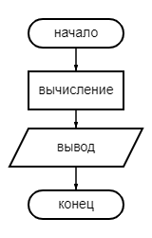

Рисунок 1. Блок-схема 1.1
3. Текст программы на языке C++
1. #include <iostream>
- #include <cmath>

- using namespace std;
- /**
- * \brief Функция расчета уравнение A
- * \param X - Переменная уравнения
- * \param Y - Переменная уравнения
- * \param Z - Переменная уравнения
- * \return GetA - результат уравнения А
- */
- double GetA(const double x, const double y, const double z);
- /* * \brief Функция расчета уравнение B
- * \param X - Переменная уравнения
- * \param Y - Переменная уравнения
- * \param Z - Переменная уравнения
- * \return GetB - результат уравнения B
- */
- double GetB(const double x, const double y, const double z);

- int main()
- {
- const auto x = 0.5;
- const auto y = 0.05;
- const auto z = 0.7;

- const auto a = GetA(x, y, z);
- const auto b = GetB(x, y, z);

- std::cout << "x = " << x << ", y = " << y << ", z = " << z << '\n';
- std::cout << "a = " << a << ", b = " << b << endl;
- return 0;

- }

- double GetA(const double x, const double y, const double z)
- {
- return (pow(x, 2) * (x + 1)) / (y - pow(sin(x + z), 2));
- }

- double GetB(const double x, const double y, const double z)
- {
- return sqrt((x * y) / z) + pow(cos(pow(x + y, 2)), 2);
44.}

- Результаты работы программы
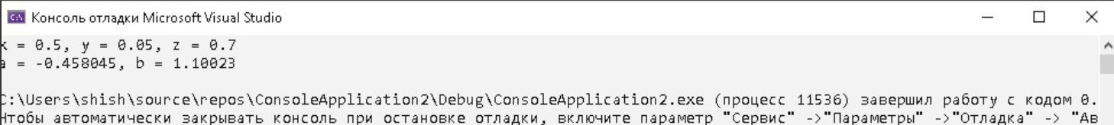
Рисунок 2 - Вывод программы 1.1
- Проверка расчётов
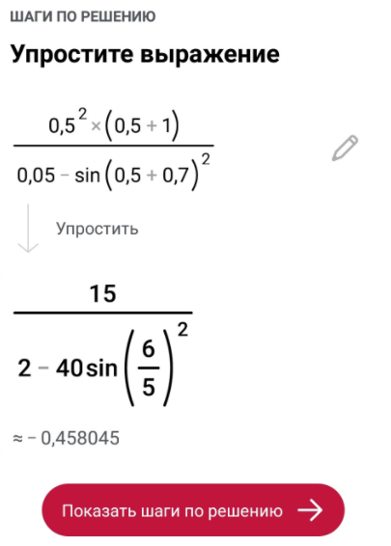
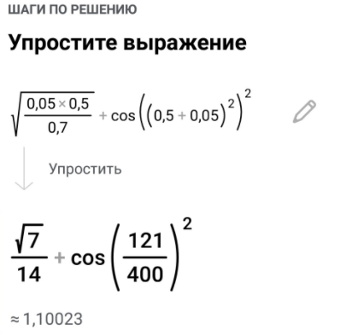
Рисунок 3 - Проверка Расчёта программы 1.1

